Tàu cháy, khói và những hạn chế của quá trình loại bỏ khí thải carbon
Splash
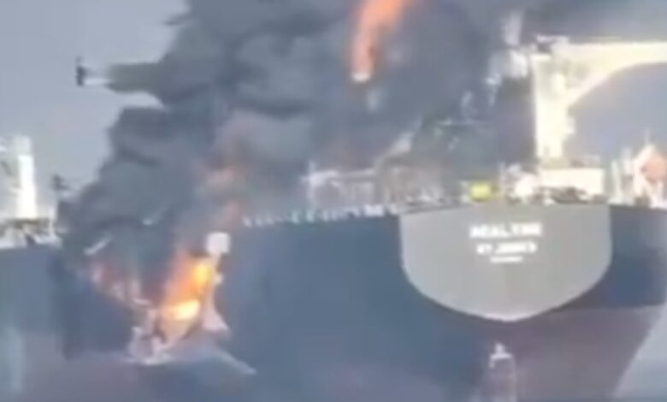
X.com
Khi phát thải đến từ xung đột, ai sẽ trả giá? Sunil Kapoor phân tích.
Đó là một tối thứ Sáu. Tôi vẫn ở văn phòng, làm việc muộn để kịp hạn chót tuân thủ EU ETS cho việc báo cáo phát thải năm 2025 — trớ trêu thay là cho một con tàu đã được bàn giao từ lâu.
Đã có vô số cuộc thảo luận. Một tấn nhiên liệu bị thiếu ở đâu? Vì sao lại có chênh lệch 0,5 tấn CO₂? Và làm thế nào mà tổng lượng hạn ngạch phát thải EUAs lại lệch 0,1t CO₂?
Các Email, các cuộc gọi và các giải trình liên tục qua lại giữa tàu, đơn vị kiểm định và đăng kiểm. Mỗi con số đều được kiểm tra đi rồi kiểm tra lại.
Để mọi thứ phức tạp hơn, tất cả còn phải được tải lên hệ thống THETIS rồi tiếp tục đối chiếu với MOHA.
Điều khiến tôi ấn tượng nhất không phải là các con số, mà là quy trình. Đó là một hệ thống được thiết kế bởi những người rất năng lực, nhưng với những người phải thực thi, nó thường trở nên phức tạp không cần thiết — và với cá nhân tôi, đúng là một “cơn ác mộng”.
Từ góc nhìn của chủ tàu, trọng tâm hiện nay rất đơn giản. Sau khi mua tàu, hầu hết các cuộc trao đổi của chúng tôi xoay quanh một điều — làm sao giảm lượng tiêu thụ nhiên liệu. Đèn LED, lớp sơn thân tàu tốt hơn, tối ưu hóa máy chính, thiết bị tiết kiệm năng lượng — chúng tôi liên tục tìm cách cải thiện. Và cuối cùng đạt được gì? Tiết kiệm được vài tấn nhiên liệu. Một cải thiện nhỏ về phát thải. Có lẽ vừa đủ để duy trì chỉ số CII ở mức tốt. Mà ngay cả điều đó cũng không hoàn toàn nằm trong tầm kiểm soát. Một hành trình lập kế hoạch kém, thời gian neo chờ, hay vấn đề hàng hóa đều có thể dễ dàng kéo tụt chỉ số này xuống.
Thế nhưng, trong khi chúng ta đang tranh luận từng chữ số thập phân, thì tàu lại đang cháy. Không phải theo nghĩa bóng — mà là theo nghĩa đen. Các cuộc tấn công gần đây tại những khu vực như Biển Đỏ và Eo biển Hormuz đã cho thấy các tàu thương mại dễ bị tổn thương đến mức nào. Một con tàu bốc cháy với khói đen dày đặc và ngọn lửa lớn không chỉ là vấn đề an toàn, mà còn là một sự kiện môi trường nghiêm trọng.
Một tàu cỡ handysize điển hình có thể chở khoảng 1.500 tấn nhiên liệu. Tàu lớn còn chở nhiều hơn. Khi một con tàu như vậy cháy ngoài kiểm soát, lượng phát thải trong vài giờ có thể xóa sạch nỗ lực tích lũy trong nhiều tháng.
Cho đến nay, hơn 25 tàu đã bị tấn công trong cuộc xung đột gần đây — và gần 100 nếu tính cả khu vực Biển Đỏ và xung đột Chiến tranh Nga–Ukraine.
Thực tế, các tàu là mục tiêu dễ dàng. Một con tàu cháy tạo ra hình ảnh rất mạnh — nó gửi đi một thông điệp khác. Và khi lửa bùng lên, nó lan rất nhanh. Từ kinh nghiệm cá nhân, tôi đã thấy một tia lửa nhỏ có thể nhanh chóng biến thành tình huống nghiêm trọng như thế nào.
Và điều này không chỉ giới hạn ở con tàu. Những hình ảnh gần đây từ Tehran cho thấy mây đen và “mưa đen” sau khi các kho nhiên liệu bị đánh bom. Hàng triệu lít nhiên liệu đã bị thiêu rụi. Ước tính từ 2,5 đến 5,9 triệu thùng dầu đã mất, giải phóng gần 1,9 triệu tấn CO₂.
Chỉ trong một thời gian ngắn của xung đột, lượng phát thải đã lên tới hàng triệu tấn. Cuộc chiến tại Ukraine cho thấy tác động còn lớn hơn. Ước tính khoảng 230 triệu tấn CO₂ tương đương đã được thải ra cho đến nay — nhiều hơn tổng của một số quốc gia châu Âu cộng lại. Những phát thải này đến từ việc phá hủy cơ sở hạ tầng, kho nhiên liệu, đường ống, và cả quá trình tái thiết sau đó.
Bản thân hoạt động quân sự toàn cầu cũng được ước tính đóng góp khoảng 5,5% tổng lượng phát thải. Thế nhưng, phần lớn trong số đó không được báo cáo đầy đủ hoặc đưa vào các khuôn khổ khí hậu. Điều này thật khó hiểu. Nó tồn tại — nhưng nằm ngoài hệ thống.
Trong ngành hàng hải, chúng ta đo lường mọi thứ. Chúng ta đối chiếu từng 0,1 tấn. Chúng ta đặt câu hỏi với những sai lệch rất nhỏ. Nhưng phát thải từ xung đột — lên tới hàng triệu tấn — lại không được đối xử theo cách tương tự. Đây chính là sự mất cân bằng rõ ràng.
Ngành hàng hải hiện đang hướng tới mục tiêu phát thải ròng bằng 0 dưới sự dẫn dắt của IMO, với nhiều cuộc thảo luận hơn dự kiến diễn ra vào cuối năm nay.
Hướng đi là rõ ràng. Ý định là đúng. Nhưng cũng có chi phí — và đó mới là tác động thực sự. Hiện nay, theo EU ETS, chi phí carbon ước tính khoảng 60–100 euro mỗi tấn CO₂. Điều này làm tăng thêm khoảng 2–10 USD cho mỗi tấn hàng trong vận tải hàng rời. Trong tương lai, với nhiên liệu xanh đắt gấp 2 đến 4 lần nhiên liệu truyền thống thì chi phí vận chuyển có thể tăng thêm 10–40 USD mỗi tấn.
Đối với người tiêu dùng, điều này có vẻ nhỏ. Chỉ vài đô la tăng thêm cho một sản phẩm. Tăng 1–3% giá bán lẻ. Thêm 5–15 USD mỗi tấn lương thực. Tăng 100–300 USD với hàng hóa lớn như ô tô. Nhưng trên quy mô thương mại toàn cầu thì những mức tăng nhỏ này cộng dồn lại. Chúng sẽ tạo ra áp lực lạm phát. Làm tăng chi phí năng lượng và nguyên liệu, và ảnh hưởng nhiều nhất đến các nền kinh tế đang phát triển.
Chi phí loại bỏ khí thải carbon không dừng lại ở chủ tàu. Nó được chuyển tiếp. Nói đơn giản, cước vận chuyển tăng và chi phí vận chuyển nói chung tăng. Và cuối cùng, người tiêu dùng là người trả tiền.
Nhưng câu hỏi đơn giản của tôi là: khi phát thải đến từ xung đột thì ai sẽ trả? Không ai cả. Chúng không được định giá, không được báo cáo, và không được tính toán. Chúng đơn giản là đi vào khí quyển.
Đây không phải là lập luận chống lại việc loại bỏ khí thải carbon. Nó là cần thiết và sẽ tiếp tục. Nhưng không thể nhìn nhận nó một cách tách biệt. Bởi cuối cùng, bầu khí quyển không phân biệt giữa phát thải từ tuân thủ và phát thải từ xung đột — nhưng hệ thống của chúng ta thì rõ ràng là có.
Chúng ta đo lường từng gram một cách chính xác. Nhưng lại bỏ qua hàng tấn mà không đặt câu hỏi. Và đó chính là khoảng trống thực sự.
-----------------------------------------------------------

